29.36: a) 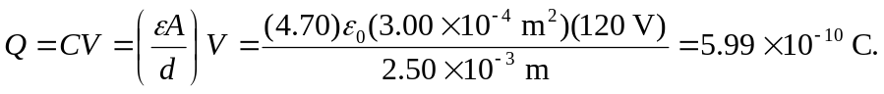
b) 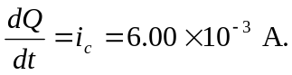
c) 